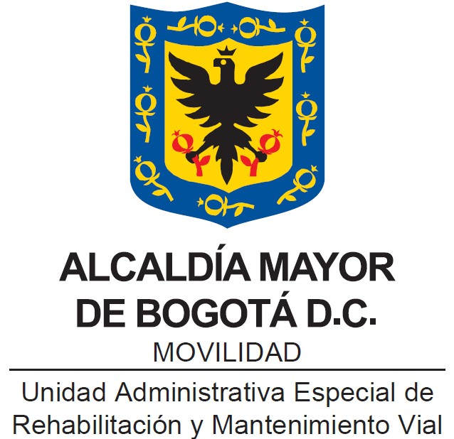

INSTRUCTIVO PARA LA SELECCIÓN Y VERIFICACIÓN DEL MÉTODO

Bogotá, D.C.,
SEPTIEMBRE 2023

TABLA DE CONTENIDO

1. GENERALIDADES 3
1.1. Objetivo 3
1.2. Alcance 3
1.3. Términos y definiciones 3
2. SELECCIÓN DEL METODO A UTILIZAR 3
2.1. MÉTODOS DE ENSAYO 4
3. DOCUMENTACIÓN E INFORMACIÓN SOPORTE PARA LA EJECUCIÓN DE ENSAYO. 4
4. MUESTREO 5
5. APLICACIÓN DEL METODO 6
6. VERIFICACIÓN DEL METODO. 6
7. REVISIÓN Y APROBACIÓN: 6
8. CONTROL DE CAMBIOS: 7

GENERALIDADES

Objetivo

Establecer los lineamientos para la selección y verificación de los métodos de ensayo objeto del alcance de la acreditación.

Alcance

Este instructivo aplica para los métodos objeto del alcance de acreditación.

Términos y definiciones

- Verificación: Según la norma técnica colombiana NTC-ISO/IEC 17025: 2017. Aportación de evidencia objetiva de que un ítem dado de que un ítem dado satisface los requisitos especificados.

- Comparación interlaboratorios: Según la norma técnica colombiana NTC-ISO/IEC 17025: 2017. Organización, realización y evaluación de mediciones o ensayos sobre el mismo ítem o ítems similares por dos o más laboratorios de acuerdo con condiciones predeterminadas.

- Comparación intralaboratorios: Según la norma técnica colombiana NTC-ISO/IEC 17025: 2017. Organización, realización y evaluación de mediciones o ensayos sobre el mismo ítem o ítems similares dentro del mismo laboratorio de acuerdo con condiciones predeterminadas.

- Validación: Según la norma técnica colombiana NTC-ISO/IEC 17025: 2017. Verificación, cuando los requisitos especificados son adecuados para un uso previsto.

SELECCIÓN DEL METODO A UTILIZAR

Los métodos de ensayos seleccionados corresponden a las normas de ensayo de materiales para carreteras, estandarizados por el Instituto nacional de vías INVIAS, estos métodos corresponden a la última versión vigente.
El laboratorio no desarrolla ni modifica métodos de ensayos, por ende, utiliza métodos estandarizados lo que excluye el requisito de validación del método, según la norma técnica colombiana NTC-ISO/IEC 17025: 2017 en su numeral 7.2.2.1.
Nota1: Cuando el cliente no especifica el método a utilizar el coordinador técnico del laboratorio selecciona un método apropiado e informa vía correo electrónico al cliente, antes de la prestación del servicio.

2.1. MÉTODOS DE ENSAYO

Los métodos que el laboratorio ha seleccionado objeto del alcance de acreditación, para la realización de los ensayos son:
- Determinación del contenido orgánico de un suelo mediante el ensayo de pérdida por ignición. INV E-121.
- Determinación en laboratorio del contenido de agua (humedad) de muestras de suelo, roca y mezclas de suelo-agregado. INV E-122.
- Determinación del límite liquido de los suelos. INV E-125.
- Limite plástico e índice de plasticidad de los suelos. INV E-126.
- Equivalente de arena de suelo y agregados finos. (Método B) INV E-133.
- Análisis granulométrico de los agregados gruesos y finos INV E-213.
- Determinación de la cantidad de material que pasa el Tamiz de 75 µ (No.200) en los agregados pétreos mediante lavado INV E-214.
- Resistencia a la degradación de los agregados de tamaños menores de 37,5 mm (1 1/2") por medio de la máquina de los Ángeles. INV E-218.
- Gravedad especifica Bulk y densidad de mezclas asfálticas compactadas no absorbentes empleando especímenes saturados y superficialmente secos. INV E-733.
- Gravedad especifica máxima de mezclas asfálticas para pavimentos. INV E-735.
- Estabilidad y flujo de mezclas asfálticas en caliente empleando el equipo Marshall INV E-748.
- Análisis granulométrico de los agregados extraídos de mezclas asfálticas INV E-782.

La evaluación de la incertidumbre de los métodos mencionados anteriormente se hará de acuerdo al instructivo para la evaluación de la incertidumbre de medición GLAB-IN-006.

DOCUMENTACIÓN E INFORMACIÓN SOPORTE PARA LA EJECUCIÓN DE ENSAYO.

Todos los métodos, procedimientos y documentación de soporte como normas, manuales, instructivos, especificaciones y datos de referencia pertinentes a las actividades del laboratorio se mantienen impresos, actualizados y disponibles para el personal del laboratorio en la oficina.
Archivados en carpetas identificados de la siguiente manera.
- Rotulados
- Registrados en el Formato Índice de documentos externos gestión del laboratorio UAERMV GLAB-FM-101
Las carpetas están clasificadas de la siguiente manera.
- Norma de ensayo por sección
- Especificaciones técnicas
- Manuales de equipo
- Documentos ONAC
- Otras

El responsable de mantener actualizada esta información es el líder de acreditación y el auxiliar de acreditación.
Para la actualización de los documentos externos, semestralmente se verifica y actualiza si es pertinente, que no haya cambiado de versión o haya sido actualizado en sus respectivas páginas de internet, sin embargo, si en este periodo por correo o por algún medio de comunicación es divulgada la actualización de algún documento, se realiza inmediatamente y se hará su respectiva socialización.
Los computadores del personal del laboratorio tienen una carpeta compartida que funciona como un repositorio, donde se guarda toda la información digital correspondiente al desarrollo de las actividades del laboratorio, de acuerdo al rol que desempeñe cada persona, se asignan los permisos de acceso, visualización y modificación para los documentos.
Todos los documentos tanto internos como externos se encuentran en el sistema de gestión de la unidad.

MUESTREO

El laboratorio no es responsable del muestreo de los materiales a ensayar por esta razón se excluye el requisito

APLICACIÓN DEL METODO

Se elabora el Formato Ficha técnica del método GLAB-FM-142, para cada método de ensayo, con el fin de asegurar la aplicación coherente del mismo, sin pretender remplazar el procedimiento del método normalizado.

VERIFICACIÓN DEL METODO.

El laboratorio verifica que pueda llevar a cabo los métodos antes de utilizarlos, asegurando el logro de desempeño requerido de acuerdo con el procedimiento de verificación del método de ensayo GLAB-PR-007.
Se realiza una nueva verificación sólo si:
- El método es modificado por el organismo que lo publicó.
- Ingresa un laboratorista, un laboratorista autorizado realiza un ensayo y el laboratorista nuevo otros ensayos, se verifica el cumplimiento de la precisión en repetibilidad y reproducibilidad para ser autorizado.
- Ingresa un equipamiento nuevo, un laboratorista autorizado realizara ensayos de repetibilidad, un ensayo se realiza con el equipamiento autorizado y el otro con el equipamiento nuevo y se verifica el cumplimiento de la precisión para ser autorizado.

REVISIÓN Y APROBACIÓN:
Elaborado y/o Actualizado por  EQUIPO OPERATIVO SIG del Proceso | Validado por  Líderes (estratégico u operativo) del proceso | Aprobado  Jefe Oficina Asesora de Planeación
MERCY RIVERA FONSECA  Contratista GDCI / Proceso GLAB | Firma: | Firma:
Acompañamiento asesor OAP: | Firma: | Firma:
JUAN HERNANDO LIZARAZO  Profesional Especializado - OAP | Firma: | Firma:
JUAN HERNANDO LIZARAZO  Profesional Especializado - OAP | CAMILO ENRIQUE MARRUGO  Gerente para el desarrollo, la calidad y la innovación | EDGAR ALONSO FORERO  Jefe Oficina Asesora de Planeación

CONTROL DE CAMBIOS:
VERSIÓN | DESCRIPCIÓN | FECHA | APROBADO  Jefe Oficina Asesora de Planeación
1 | Se crea el instructivo | ABRIL 2019 | MARTHA PATRICIA AGUILAR COPETE
2 | Se actualizo el ítem 3 Documentación e información soporte para la ejecución de ensayo | AGOSTO 2019 | MARTHA PATRICIA AGUILAR COPETE
3 | Se actualizan las siguientes actividades:  - Tipo de proceso de apoyo a misional.  - Objeto. Numeral 1.1  - Añade la norma INV E-782-13 en el numeral 2.1. Método de ensayo.  - Numeral 6. Verificación método.  - Direccion de la entidad. | SEPTIEMBRE 2023 | EDGAR ALONSO FORERO

